Livrable : Partie 1 Architecture et Outils

On a essayé d’utiliser Vagrant mais on a rencontré beaucoup de problèmes qui nous ont forcer de trouver une autre solution.
Nous avons donc choisi docker, on a installé WSL en premier lieu pour pouvoir créer une VM Ubuntu.
Sur cette VM on a installé docker, puis avec ce docker là on a pu configurer le fichier docker-compose.yml pour pouvoir créer nos deux VM :

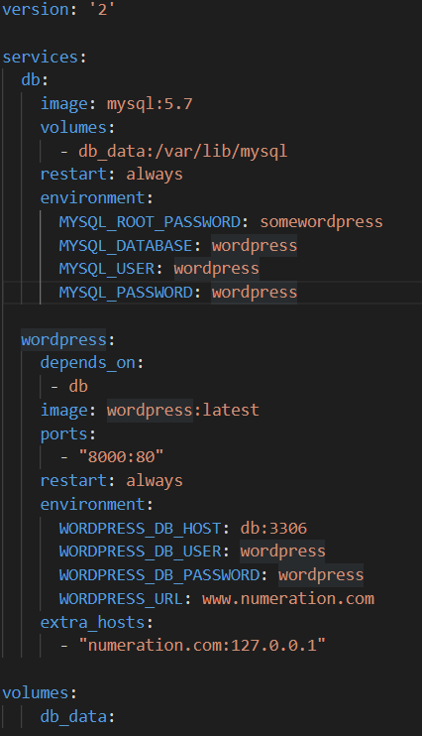

Nous avons configuré le wordpress avec cette partie :

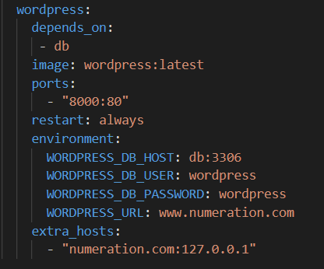

Il va dépendre de la base de données db (voir screen suivant)
Le port 8000 pour le site internet répondant à l’URL www.numération.com
Ainsi que les identifiants de connexion au site wordpress, on voit aussi l’image wordpress dernière version

Configuration de la base de données :

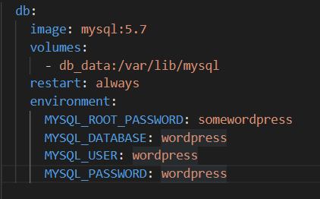

On peut y voir l’image de la base de données en mysql version 5.7

